Les résultats numériques seront donnés avec un nombre de chiffres significatifs compatible avec celui utilisé pour les données.
À propos du champ magnétique
Dans notre environnement, de nombreux capteurs utilisent les propriétés du champ magnétique dans leur fonctionnement. Ce problème propose l'étude ou la mesure d'effets magnétiques.
- La première partie concerne le champ magnétique et ses propriétés.
- La deuxième partie montre un exemple d'application de l'effet Hall.
- La troisième partie s'intéresse au principe de la variation d'impédance due aux courants de Foucault dans une bobine parcourue par un courant variable dans laquelle on introduit un tube conducteur.
Ces trois parties sont indépendantes.
I Généralités sur le champ magnétique
I.A - Les propriétés du champ magnétique
I.A.1) Le champ magnétique est dit à flux conservatif. Écrire cette propriété sous forme locale, puis sous forme intégrale. Indiquer ce que cela signifie concrètement.
La figure 1 donne quatre cartes de champ qui représentent une coupe dans un plan perpendiculaire à l'axe $Oz$ d'un champ de vecteur $\vec{A}$, invariant par translation suivant l'axe $Oz$. Parmi les cartes de champ proposées ci-dessous, lesquelles sont vraisemblablement celles d'un champ à flux conservatif?
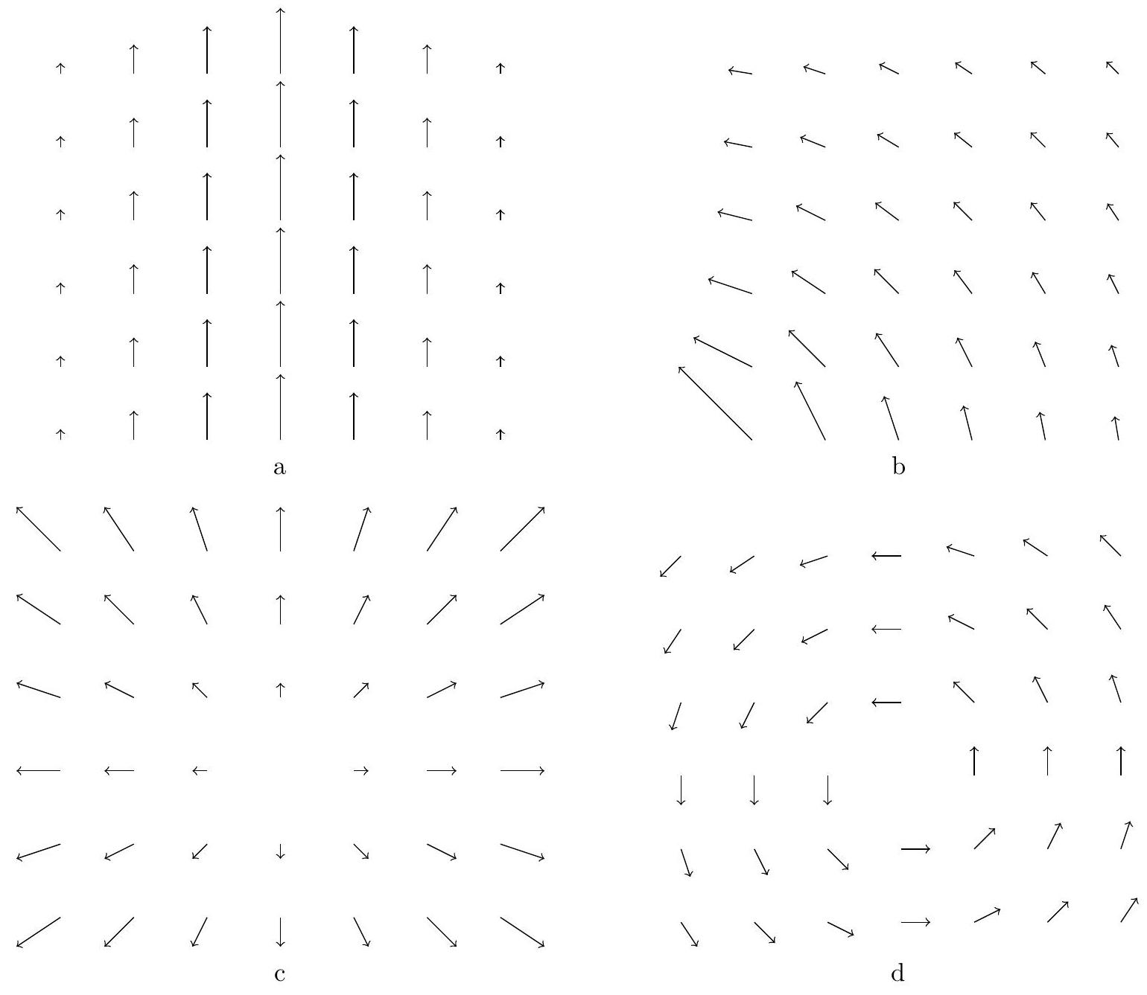
Figure 1
On rappelle que $div\vec{A}=\frac{∂A_{x}}{∂x}+\frac{∂A_{y}}{∂y}+\frac{∂A_{z}}{∂z}$ en coordonnées cartésiennes et que div $\vec{A}=\frac{1}{r}\frac{∂rA_{r}}{∂r}+\frac{1}{r}\frac{∂A_{θ}}{∂θ}+\frac{∂A_{z}}{∂z}$ en coordonnées cylindriques.
I.A.2) Énoncer l'équation de Maxwell-Ampère puis le théorème d'Ampère dans le cadre de l'approximation des régimes quasi-stationnaires (ARQS). Parmi les cartes de champs proposées, lesquelles sont celles d'un champ à rotationnel nul? Lesquelles pourraient être celles d'un champ magnétique?
I.A.3) Définir très brièvement ( 5 lignes maximum) les notions de plan de symétrie et d'antisymétrie d'une distribution de courant et les propriétés du champ qui en résulte.
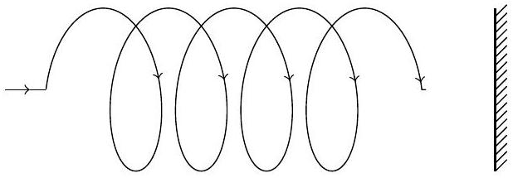
Figure 2
On s'intéresse à l'image dans un miroir d'un solénoїde (voir figure 2). Indiquer en la justifiant, la direction et le sens du champ magnétique dans le solénoïde image par rapport à celui du solénoïde initial.
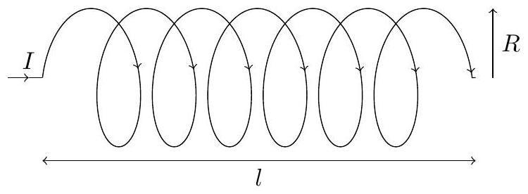
Figure 3
I.A.4) On s'intéresse à un solénoïde de longueur $l$ et de rayon $R$ comportant $N$ spires (voir figure 3 ).
a) À quelle condition peut-on dire que ce solénoïde est infiniment long ? On admettra dans la suite que cette condition est réalisée.
b) Identifier les propriétés de symétrie et d'invariance du champ à l'intérieur du solénoïde.
En déduire la direction du champ et les variables dont il dépend.
c) En appliquant le théorème d'Ampère à un contour bien choisi, montrer que le champ est uniforme à l'intérieur du solénoïde. Donner alors sa valeur, sans calcul.
d) Application numérique
Calculer $B$ pour : $N=1000$ spires, $l=1,00 m,μ_{0}=4π×{10}^{−7}$ (SI), $I=1,00 A$.
Commenter. Comment faire pour obtenir un champ plus intense? (faire une étude rapide et systématique des différents paramètres et critiquer).
I.B - L'effet Hall
Une plaquette parallélépipédique de grande longueur $L$, suivant $Ox$, de largeur $a$, d'épaisseur $b$, est parcourue par un courant d'intensité $I$ réparti uniformément sur toute sa section droite (voir figure 4).
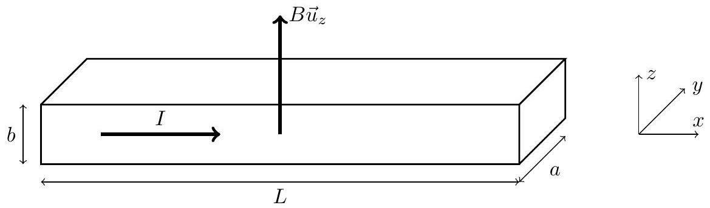
Figure 4
I.B.1) a) Quelle est l'action du champ sur un porteur de charge $q$ supposée $<0$ ?
b) Que se passe t-il pendant le régime transitoire?
Montrer qu'il apparait alors une différence de potentiel entre les points $A$ et $C$ se situant sur les face latérales parallèles au plan $Oxz$ et tels que $\vec{AC}=a{\vec{u}}_{y}$. La différence de potentiel $V_{C}−V_{A}$ est nommée $V_{H}$. Quel est son signe? Dépend-il de celui de $q$ ?
I.B.2) On se place ensuite en régime permanent. En appliquant le principe fondamental de la dynamique à un porteur de charges, calculer le champ de Hall ${\vec{E}}_{H}$.
I.B.3) Donner la relation liant le vecteur densité de courant volumique ${\vec{ȷ}}_{H}$ à la vitesse de déplacement des charges dans la plaquette et à $n$ (nombre de porteurs de charge par unité de volume) et $q$. Calculer $V_{H}$. On montrera que $V_{H}b=R_{H}IB$ où $R_{H}$ est la constante de Hall que l'on explicitera en fonction de $n$ et $q$. Que peut-on dire du signe de $R_{H}$ ?
I.B.4) Application numérique
Le matériau est un ruban conducteur de masse volumique $ρ$, de masse molaire M. Chaque atome met en jeu un électron libre pour la conduction.
Donner la valeur et l'expression de $n$. En déduire $R_{H}$. Calculer $V_{H}$ si $B=0,1 T,M=64 g⋅{ mol}^{−1}$, $ρ=8,92 g⋅{ cm}^{−3},I=1,00 A,N_{A}=6,02×{10}^{23}{ mol}^{−1},b=0,1 mm$ et $q=−1,6×{10}^{−19}C$. Commenter.
Les valeurs choisies pour $I$ et $B$ sont-elles réalistes? Le signe des porteurs de charge, s'il est inconnu, peut-il être déterminé dans cette expérience? Comment?
I.B.5) L'apparition de matériaux semi-conducteurs comme l'arséniure d'indium InAs a permis d'obtenir des tensions de Hall plus élevées. Pourquoi? On donne pour $I=100 mA,\left|V_{H}\right|=126,7mV,n=1,7×{10}^{22}{ m}^{−3}$, $b=0,1 mm,a=1 cm$ et $L=3 cm$. Calculer la valeur du champ $\vec{B}$. Commenter.
I.B.6) La constante de Hall varie avec la température suivant la loi $R_{H}(T)=Aexp⁡(θ/T)$ où $θ$ est une constante homogène à une température, $T$ est la température exprimée en K . Quelles sont les raisons de cette variation?
Connaissez-vous d'autres lois, dans d'autres domaines de la physique, similaires à celle-ci?
Avec $θ$ de l'ordre de 2000 K , calculer la variation relative de la constante de Hall lorsque la température s'élève de 10 K par rapport à la température ambiante prise égale à 300 K .
Quels sont les qualités et les défauts des capteurs à effet Hall?
II Réalisation d'un wattmètre à effet Hall
II.A - Étude de l'appareil
La sonde à effet Hall, identique à celle décrite précédemment, est montée comme indiqué figure 5. Le courant $i_{H}$ qui la traverse entre par la borne $T_{1}$ et sort par la borne $T_{2}$. Elle est placée à l'intérieur d'un solénoïde infiniment long de $n$ spires par mètre (c'est-à-dire de longueur $L$ grande et comprenant $N$ spires : $n=N/L$ ) créant un champ magnétique tel que : $\vec{B}=B_{0}{\vec{u}}_{z}$.
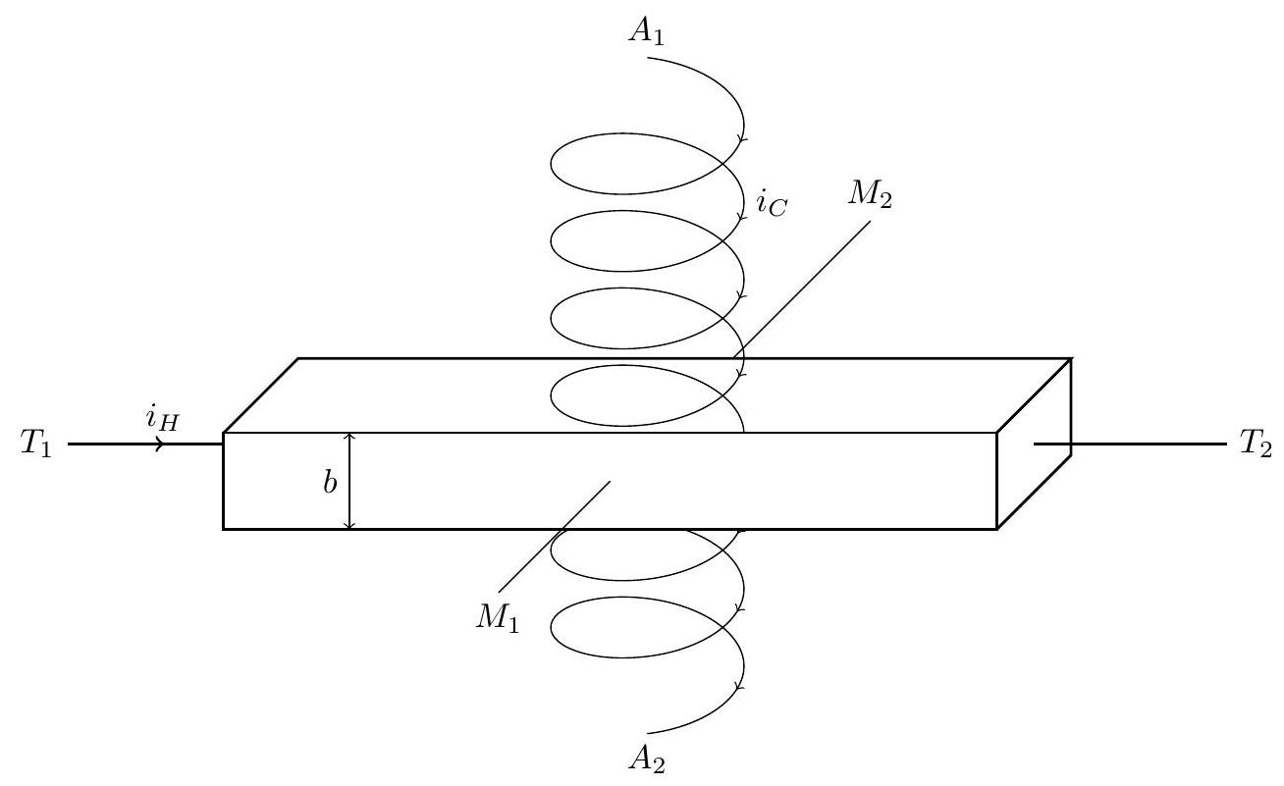
Figure 5
L'interruption du solénoïde par la sonde, peu épaisse sera négligée. $i_{H}$ circule entre $T_{1}$ et $T_{2}$ et $i_{C}$ circule dans le solénoїde entre $A_{1}$ et $A_{2}$.
II.A.1) Exprimer $B_{0}$ en fonction de $n$ et $i_{C}$.
II.A.2) En déduire $v_{H}=V_{M1}−V_{M2}$ en fonction de $μ_{0},i_{H},i_{C},n,R_{H}$ et $b$.
II.A.3) Un récepteur électrique, constitué de l'association en série d'une résistance $R=5Ω$ et d'une bobine d'inductance $L=0,1H$, est alimenté par une source de tension alternative sinusoïdale de fréquence $f=50 Hz$ et de pulsation $ω$ qui impose aux bornes du récepteur une tension $u_{c}=U_{0}cos⁡ωt$ avec $U_{0}=100 V$. Le courant qui le traverse est : $i_{c}=I_{0}cos⁡(ωt+φ)$.
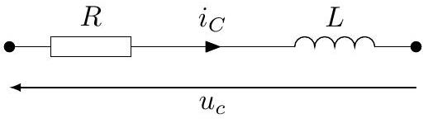
Figure 6
a) Calculer numériquement $φ$.
b) Exprimer la puissance instantanée consommée par ce récepteur. Calculer numériquement la puissance moyenne consommée.
II.A.4) On désire mesurer la puissance moyenne consommée par un récepteur. Le dispositif précédent est monté dans un circuit comme indiqué sur la figure 7.
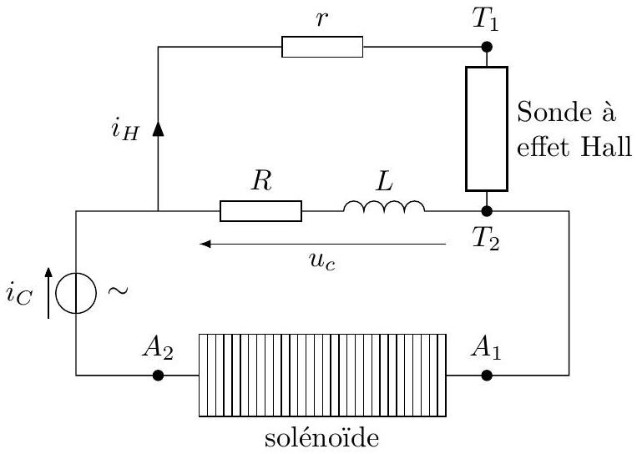
Figure 7
On admettra que $i_{H}$ est faible devant $i_{C},R^{′}$ est la résistance de la sonde entre $T_{1}$ et $T_{2}$. On donne $r=500Ω$ et $R^{′}=10kΩ$
Décrire le fonctionnement du dispositif. Montrer que $V_{H}$ s'écrit : $V_{H}=ku_{c}i_{c}$. Exprimer $k$ à l'aide des données.
II.A.5) On considère l'utilisation du wattmètre à effet Hall dans le cas où la tension $u_{c}$ est sinusoïdale, $u_{c}=U_{0}cos⁡ωt$, et où le courant $i_{c}$ comporte des harmoniques:
$$i_{c}=\sum_{n=1}^{∞}{ }I_{cn}cos⁡\left(nωt+φ_{n}\right)$$
a) Calculer $V_{H}$.
b) Montrer que la valeur moyenne $\left\langle V_{H}\right\rangle$ ne fait intervenir que le fondamental du courant. Calculer $\left\langle V_{H}\right\rangle$.
c) Pour calculer la valeur moyenne $\left\langle V_{H}\right\rangle$, on filtre la tension $V_{H}$. Montrer que la valeur moyenne s'obtient après un filtrage passe-bas convenable.
On rappelle que $cos⁡acos⁡b=\frac{1}{2}(cos⁡(a+b)+cos⁡(a−b))$.
II.B - Obtention de $\left\langle V_{H}\right\rangle$ : étude du filtre
On supposera l'amplificateur opérationnel idéal.
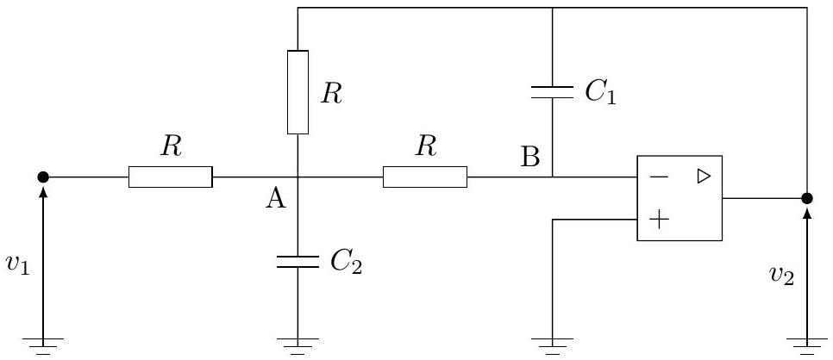
Figure 8
II.B.1) En utilisant le théorème de Millman au point A et au point B , déterminer la fonction de transfert :
$$\underline{H}(jω)=\frac{{\underline{V}}_{2}}{{\underline{V}}_{1}}$$
II.B.2) Mettre la fonction de transfert sous forme canonique et montrer qu'elle s'écrit alors sous la forme
$$\underline{H}(jω)=\frac{H_{0}}{1+2εj\frac{ω}{ω_{0}}−{\left(\frac{ω}{ω_{0}}\right)}^{2}}$$
Calculer $H_{0}$. Donner 2 relations entre $ε,ω_{0}$ et les éléments du circuit.
II.B.3) On souhaite obtenir une fréquence propre $f_{0}=10 Hz$ et un coefficient d'amortissement $ε=\frac{\sqrt{2}}{2}$. On choisit $R=47kΩ$. Calculer $C_{1}$ et $C_{2}$.
II.B.4) Tracer le diagramme de Bode asymptotique.
II.B.5) En déduire que ce filtre convient pour déterminer $\left\langle V_{H}\right\rangle$.
III Tube métallique dans un solénoïde
Une bobine, d'axe $Oz$, de longueur $l$ et de section $S$, assimilée à un solénoïde infiniment long, est alimentée par un courant sinusoïdal de la forme : $i_{L}(t)=I_{0}cos⁡(ωt)$ Sa résistance est $R_{0}$, son inductance est $L_{0}$. On introduit dans cette bobine un cylindre conducteur creux, de rayon $a$, d'épaisseur $b$ petite devant le rayon, de même longueur et de conductivité $σ$ (cf figure 9 ).
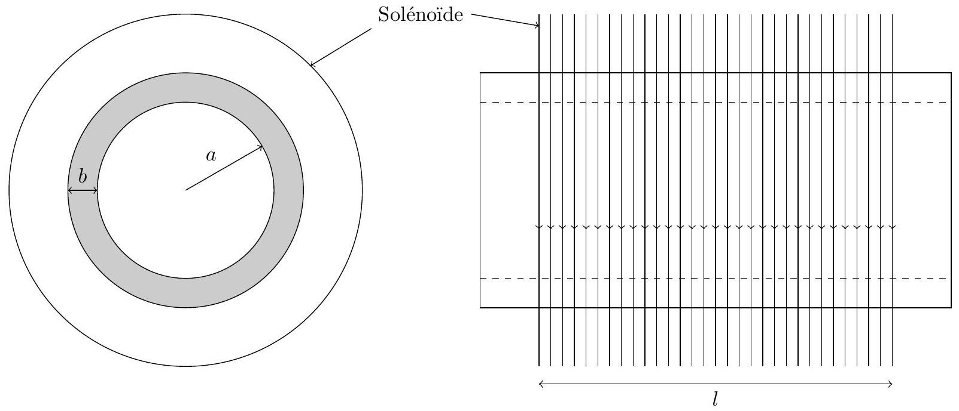
Figure 9
III.A - III.A.1) On appelle ${\vec{B}}_{0}$ le champ magnétique à l'intérieur du solénoïde créé par le courant $i(t)$. Rappeler l'expression de ${\vec{B}}_{0}$.
III.A.2) Calculer l'inductance du solénoïde en l'absence du cylindre. On donne $N$ le nombre total de spires et $S$ la section du solénoïde.
III. B - III.B.1) Il apparaît sur le tube un vecteur densité de courant induit $\vec{ȷ}$. Avec des arguments de symétrie, donner la géométrie de $\vec{ȷ}$ et du champ ${\vec{B}}_{1}$ qu'il crée.
III.B.2) a) Justifier, en faisant une analogie avec un solénoïde infiniment long, que $B_{1}=μ_{0}bj$ à l'intérieur du cylindre et que ${\vec{B}}_{1}$ est nul à l'extérieur.
b) Exprimer $\vec{ȷ}$ en fonction du champ $\vec{E}$ et de la conductivité $σ$.
III. $C$ - III.C.1) Écrire l'équation de Maxwell Faraday.
III.C.2) Le champ total $\underline{\vec{B}}$ est égal à ${\underline{\vec{B}}}_{0}+{\underline{\vec{B}}}_{1}$. En utilisant l'équation de Maxwell-Faraday sous sa forme intégrale, en déduire l'expression de ${\underline{\vec{B}}}_{1}$ en fonction de ${\underline{\vec{B}}}_{0}$.
On trouve ( $i$ désigne le nombre complexe tel que $i^{2}=−1$ ) :
$${\underline{B}}_{1}=\frac{1}{−1+\frac{2i}{μ_{0}ωabσ}}{\underline{B}}_{0}$$
III.C.3) Calculer le flux du champ total en distinguant 2 zones d'application. Calculer la fem d'induction.
III. $D$ - Écrire alors la loi d'Ohm généralisée pour le solénoïde sous la forme : $\underline{u}=\underline{Z}\underline{I}$ avec $\underline{Z}=R(ω)+jωL(ω)$ où $R(ω)=R_{0}+\frac{πa^{2}}{S}\frac{\frac{2L_{0}}{μ_{0}σab}}{1+{\left(\frac{2}{μ_{0}σωab}\right)}^{2}}$ et $L(ω)=L_{0}\left(1−\frac{πa^{2}}{S}\frac{1}{1+{\left(\frac{2}{μ_{0}σωab}\right)}^{2}}\right)$.
III.E - Détection synchrone
On construit ensuite un dispositif de détection synchrone constitué :
- d'un convertisseur tension-courant,
- d'un multiplieur,
- d'un filtre passe-bas de fréquence de coupure bien choisie.
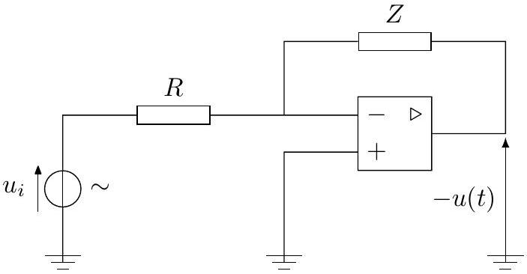
Figure 10
III.E.1) Convertisseur tension-courant
On considère le dispositif de la figure 10 où l'amplificateur opérationnel (AO) est supposé idéal. L'impédance $\underline{Z}$ est celle du solénoїde comportant le tube conducteur.
a) Le fonctionnement de cet AO est-il linéaire ? En déduire l'expression de $u$ en fonction de $u_{i}$.
b) Le dipôle $Z$ d'impédance $\underline{Z}(ω)$, de module $Z$ et d'argument $ψ$ est alimenté par une source de courant alternatif sinusoïdal de fréquence $f$ et de pulsation $ω$ qui impose $i(t)=I_{m}cos⁡(ωt)$. La tension à ses bornes est : $u(t)=U_{m}cos⁡(ωt+ψ)=ZI_{m}cos⁡(ωt+ψ)$ où $Z$ est le module de l'impédance complexe et $ψ$ son argument. On réalise le montage dont le schéma est donné figure 11 avec $u_{i}(t)=U_{im}cos⁡(ωt)$.
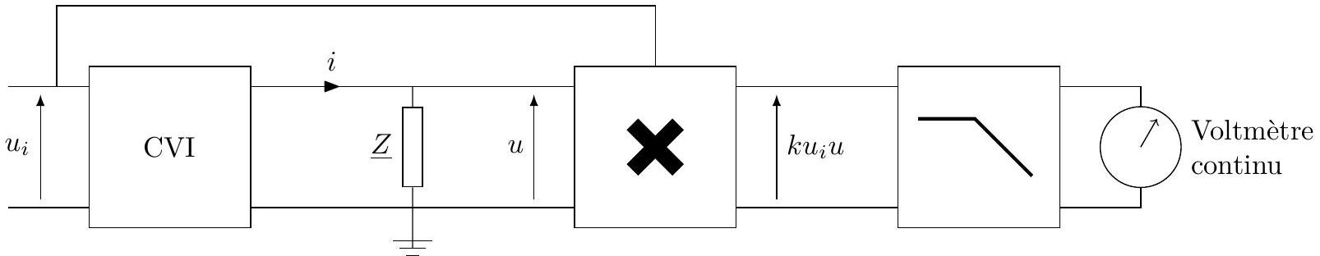
Figure 11
Après le dipôle on place un multiplieur de grande impédance d'entrée et un filtre passe-bas.
Montrer qu'avec un filtre passe-bas adapté, la tension mesurée par le voltmètre est proportionnelle à la partie réelle de $\underline{Z}$.
III.E.2) Déphaseur par détection synchrone de la partie imaginaire
On utilise le circuit de la figure 12
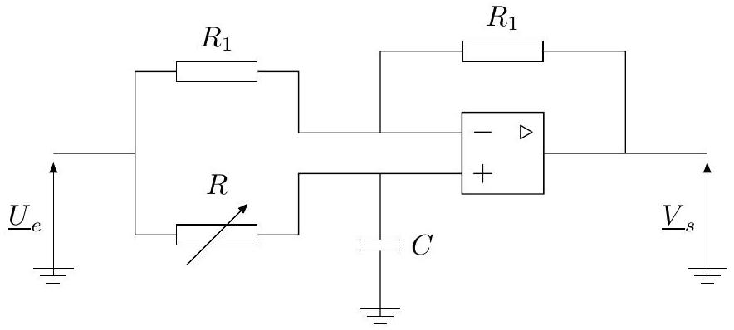
Figure 12
a) Montrer qu'il s'agit d'un circuit déphaseur en calculant sa fonction de transfert.
b) À quelle condition liant $R,C$ et $ω$ peut-on effectuer un déphasage de $−π/2$ ?
III.E.3) On réalise ensuite le montage de la figure 13.
Le correcteur de phase correspond au déphaseur défini précédemment.
a) Montrer que la tension mesurée par le voltmètre est proportionnelle à la partie imaginaire de $\underline{Z}$.
b) Le dipole est constitué par le solénoïde (qui contient ou non le tube conducteur creux). Dans une première expérience, le solénoïde ne contient pas le tube. À l'aide des méthodes précédentes, on mesure la partie réelle
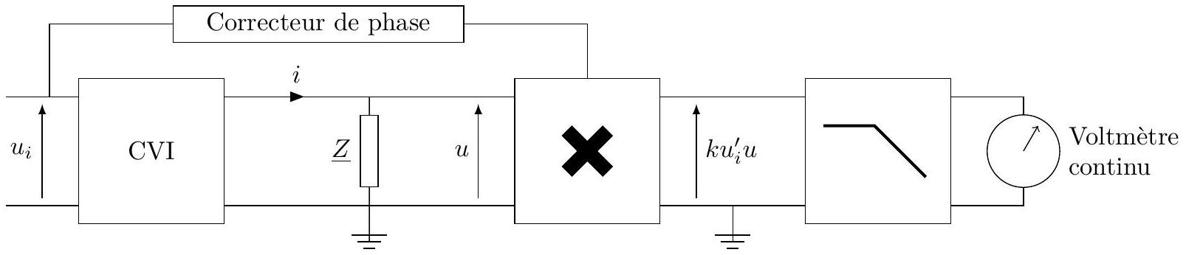
Figure 13
et la partie imaginaire de son impédance complexe. Dans une seconde expérience, on introduit le tube dans le solénoïde et on mesure de nouveau le partie réelle et la partie imaginaire de son impédance complexe.
i. Comparer les parties réelles de ces deux impédances.
ii. Comparer les parties imaginaires de ces deux impédances.
iii. Comment s'appelle le courant qui circule dans le tube?
iv. Que se passerait-il si la surface du tube creux était rayée? Conclure.

